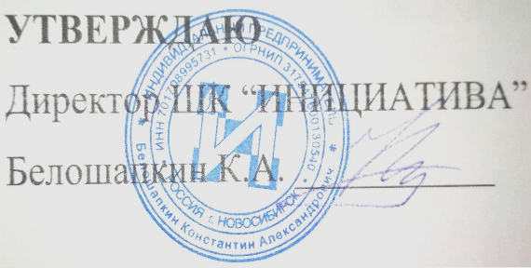
ПОЛОЖЕНИЕ
о проведении турнира
по быстрым шахматам
“ИНИЦИАТИВА-2018
Цели и задачи
- популяризация шахмат в Ленинском районе г. Новосибирска,
- повышение спортивного мастерства и вовлечение шахматистов в рейтинговые системы ФИДЕ и РШФ.
Руководство соревнованием, место и время проведения
Соревнование будет проходить в Шахматном клубе “ИНИЦИАТИВА” по адресу г. Новосибирск, ул. Блюхера 50, офис 3 (вход с обратной стороны здания). Начало 8 марта в 13.00 (6 туров) и 9 марта в 13.00 (5 туров). Регистрация на турнир осуществляется в группе https://vk.com/iniciativachess или по телефону 8-913-396-68-96 (Константин). Количество участников ограничено!
Директор соревнования - Белошапкин К.А., главный судья – Куликов В.Н., главный секретарь - Лихоманов А.Н.
Участники
Участниками каждого турнира являются шахматисты, уплатившие турнирный взнос 400 рублей. Для ветеранов (1958 г. р. и старше) и школьников (2000 г.р. и моложе) – 200 рублей.
Порядок проведения
Турнир проводится по правилам шахмат Минспорта РФ по швейцарской системе в 11 туров. Контроль времени - 10 минут на партию каждому участнику плюс 5 секунд добавки на каждый ход.
Результаты турниров подаются на обсчёт рейтингов ФИДЕ и РШФ.
Определение и награждение победителей.
Места в каждом турнире определяются суммой набранных очков, а при их равенстве - по дополнительным показателям, в порядке убывания значимости:
1. Коэффициент Бухгольца 2. Усечённый снизу коэффициент Бухгольца
3. Коэффициент Бергера.
Участники, занявшие 3 первых места в турнире, а также сильнейшие из ветеранов, женщин, школьников (при трёх и более участниках в номинации) награждаются грамотами и денежными призами.

